**58/178/298/418/538 Пятьдесят восьмой Синтез Изначально Вышестоящего Отца**

**Омега Отца-человек-субъекта.** Ре-ИВДИВО Извечина **Изначально Вышестоящего Отца.**

Изначально Вышестоящий Отец

**4032/1984/1472/960/448**

Изначально Вышестоящий Аватар Синтеза Изначально Вышестоящего Отца Кут Хуми Синтез Синтеза Изначально Вышестоящего Отца

**Изначально Вышестоящий Дом Изначально Вышестоящего Отца**

448. 64. ИВДИВО Отец-человек-субъекта Отец-человек-землянина

1. Стяжание Архетипической Извечины номера синтеза курса, архетипических всеедины, октавы, метагалактики в продолжении курсов, горизонтом номера Синтеза ИВО:

* Рождением Свыше в архетипической: метагалактике, октаве, всеедине, извечине
* Новым Рождением количеством/качеством Ядер Огня Синтеза архетипической: метагалактике, октаве, всеедине, извечине:

- всех видов организации материи:340.282.366.920.938.463.463.374.607.431.768.211.456 ре-ивдиво реальностей Ре-ИВДИВО Метагалактики Человек-Ипостаси

- 1048576 Октавных Метагалактик

- 2048 Всеединых Октав

- 4096 Извечных Всеедин

* Стяжание 2560 синтез-частей, преображение Ядер Абсолюта ИВО и Абсолюта Фа подготовки каждого
* Метагалактическими частями Человека Метагалактики по всем видам организации материи. октавными частями Посвящённого по всем Октавным Метагалактикам, всеедиными частями Служащего по всем Всеединым Октавам и извечными частями Ипостаси по всем Извечным Всеединам подготовки каждого
* Тела Человека/Посвящённого/Служащего/Ипостаси/Учителя курса Синтеза ИВО частей Архетипов ИВДИВО
* Стяжание шести жизней - Человеческой, Посвящённого, Служащего, Ипостаси, Учителя и ивдивной жизни Архетипов ИВДИВО
* Наделение Ядром Синтеза и Частью ИВАС Кут Хуми
* Наделение Ядром Синтеза и Частью Изначально Вышестоящего Отца
* Трансляция всех имеющихся Накоплений, Компетенций, Степени и Реализации каждого в Архетип ИВДИВО
* Трансляция 4 ИВДИВО-зданий каждого (частного и трёх мировых) в Архетипы ИВДИВО
* Наделение ивдивной жизнью синтезом 5 видов жизни: Человека, Посвящённого, Служащего, Ипостаси и Учителя ракурсом достигнутой Антропности, Компетентности, Полномочности и Реализованности в ИВДИВО

1. Стяжание:

* 85.070.591.730.234.615.865.843.651.857.942.052.864 Ипостасных, 85.070.591.730.234.615.865.843.651.857.942.052.864 Трансвизорных и 85.070.591.730.234.615.865.843.651.857.942.052.864 Синтезтел каждого в Архетипической Метагалактике,
* 262144 Ипостасных, 262144 Трансвизорных и 262144 Синтезтел Архетипической Октавы горизонта Синтеза ИВО курса,
* 512 Ипостасных, 512 Трансвизорных, 512 Синтезтел в Архетипической Всеедины горизонта Синтеза ИВО курса,
* 1024 Ипостасных, 1024 Трансвизорных и 1024 Синтезтел Архетипической Извечины горизонта Синтеза ИВО курса,

взрастанием Огня, Духа, Света и Энергии с заселением Отец-Человек-Землянами с фиксацией физического мира данной реализации физически.

1. Стяжание Синтезирования и Творения семи Частей ИВО каждого текущего Синтеза ИВО:

442. 58. омега Отец-человек-землянина

378. 58. ситическое тело Отец-человек-землянина

314. ИВДИВО-тело репликации Отец-человек-землянина

250. 58. тело Отец-человек-землянина Ре-ИВДИВО Извечины

186. 58. праомега Отец-человек-землянина

122. 58. праситическое тело Отец-человек-землянина

058. ИВДИВО-тело прарепликации Отец-человек-землянина

1. Стяжание внутренней организации 64-рицей Внутренней Философии, Внутренней Парадигмы, Внутренней Энциклопедии, Внутреннего Учения каждого
2. Явление ИВА ИВО и семи Аватаров ИВА ИВО текущего Синтеза ИВО:

Изначально Вышестоящий Аватар Синтеза Изначально Вышестоящего Отца Юлий Синтез Репликации Изначально Вышестоящего Отца

Изначально Вышестоящий Аватар Синтеза Изначально Вышестоящего Отца Эрик Синтез Ситики Изначально Вышестоящего Отца

Изначально Вышестоящий Аватар Синтеза Изначально Вышестоящего Отца Феликс Синтез ИВДИВО-Тела Репликации ИВО

Изначально Вышестоящий Аватар Синтеза Изначально Вышестоящего Отца Отец-Человек-Землянина Ре-ИВДИВО Извечины ИВО Синтез Тела Отец-Человек-Землянина Ре-ИВДИВО Извечины Изначально Вышестоящего Отца

Изначально Вышестоящая Аватаресса Синтеза Изначально Вышестоящего Отца Сиана Синтез Праомеги Изначально Вышестоящего Отца

Изначально Вышестоящая Аватаресса Синтеза Изначально Вышестоящего Отца Офелия Синтез Праситического тела Изначально Вышестоящего Отца

Изначально Вышестоящая Аватаресса Синтеза Изначально Вышестоящего Отца Ония Синтез ИВДИВО-Тела Прарепликации ИВО

1. ИВДИВО-разработка 16-ного ракурса Человека, Компетентного, Полномочного и Извечного горизонта текущего синтеза ИВО
2. ИВДИВО-развитие 16-ного ракурса деятельности Человека, Компетентного, Полномочного и Извечного горизонта текущего синтеза ИВО
3. Стяжание Станцы, Абсолюта, Пути, Эталона, Тезы, Стати и Синтеза степени реализации текущего Синтеза ИВО
4. Стяжание Частей ИВО ивдивной жизни каждого 16-ного ракурса Эволюции, Антропности, Реализации, Извечности горизонта текущего синтеза ИВО
5. Стяжание Сердца - уровня Совершенного Сердца каждого 16-ного ракурса Антропности горизонта текущего синтеза ИВО
6. Темы устоявшейся реализации: ИВДИВО ИВО (решением ИВАС КХ и ВлСи): **Репликация ИВО**. **ИВДИВО-Развитие Отец-Человек-Субъекта Изначально Вышестоящего Отца**
7. Семь Планов Синтеза ИВО семи Частей горизонта текущего синтеза ИВО
8. Шесть книг ивдивной жизни Человека, Компетентного, Полномочного и Извечного в Архетипе ИВДИВО
9. Лично-ориентированный синтез Большого Космоса Позиции Наблюдателя и Антропного принципа
10. 4 ИВДИВО-Метагалактический/ 4 ИВДИВО-Октавный / 4 ИВДИВО-Всеединый / 4 ИВДИВО-Извечный / 4 ИВДИВО-Метаизвечный/ 4 ИВДИВО-Октоизвечный/ 4 ИВДИВО-Всеизвечный/ 4 ИВДИВО-Суперизвечный Статус/Начала Синтеза Изначально Вышестоящего Отца
11. **4026/1978/1466/954/442**
12. Изначально Вышестоящий Аватар Синтеза Изначально Вышестоящего Отца Юлий Синтез Репликации Изначально Вышестоящего Отца
13. **ИВДИВО-Развитие Отец-Человек-Субъекта Изначально Вышестоящего Отца**
14. 442. 58. омега Отец-человек-землянина

Краткое содержание

**15-16.06.2024**

**1 день 1 часть**

**00.00.00** У нас идёт многомерность того, что предлагает философия. Мы берём знания, накопленные в веках, перерабатываем, изучаем.

57 Синтезов мы изучали о Человеке. На 58 Синтезе мы вступаем в явление Посвящённого. Мы должны в 58 Синтез зайти Человеками, а выйти Посвященными.

**00.26** Россия имеет определённый успех в мире.

Посвященный не борется, а предупреждает.

**00.38** Иерархия предыдущей эпохи.

Мы живём Синтезом, а Посвященные предыдущей эпохи накапливали Свет и шли в Волю, потому что это был вершинный Огонь.

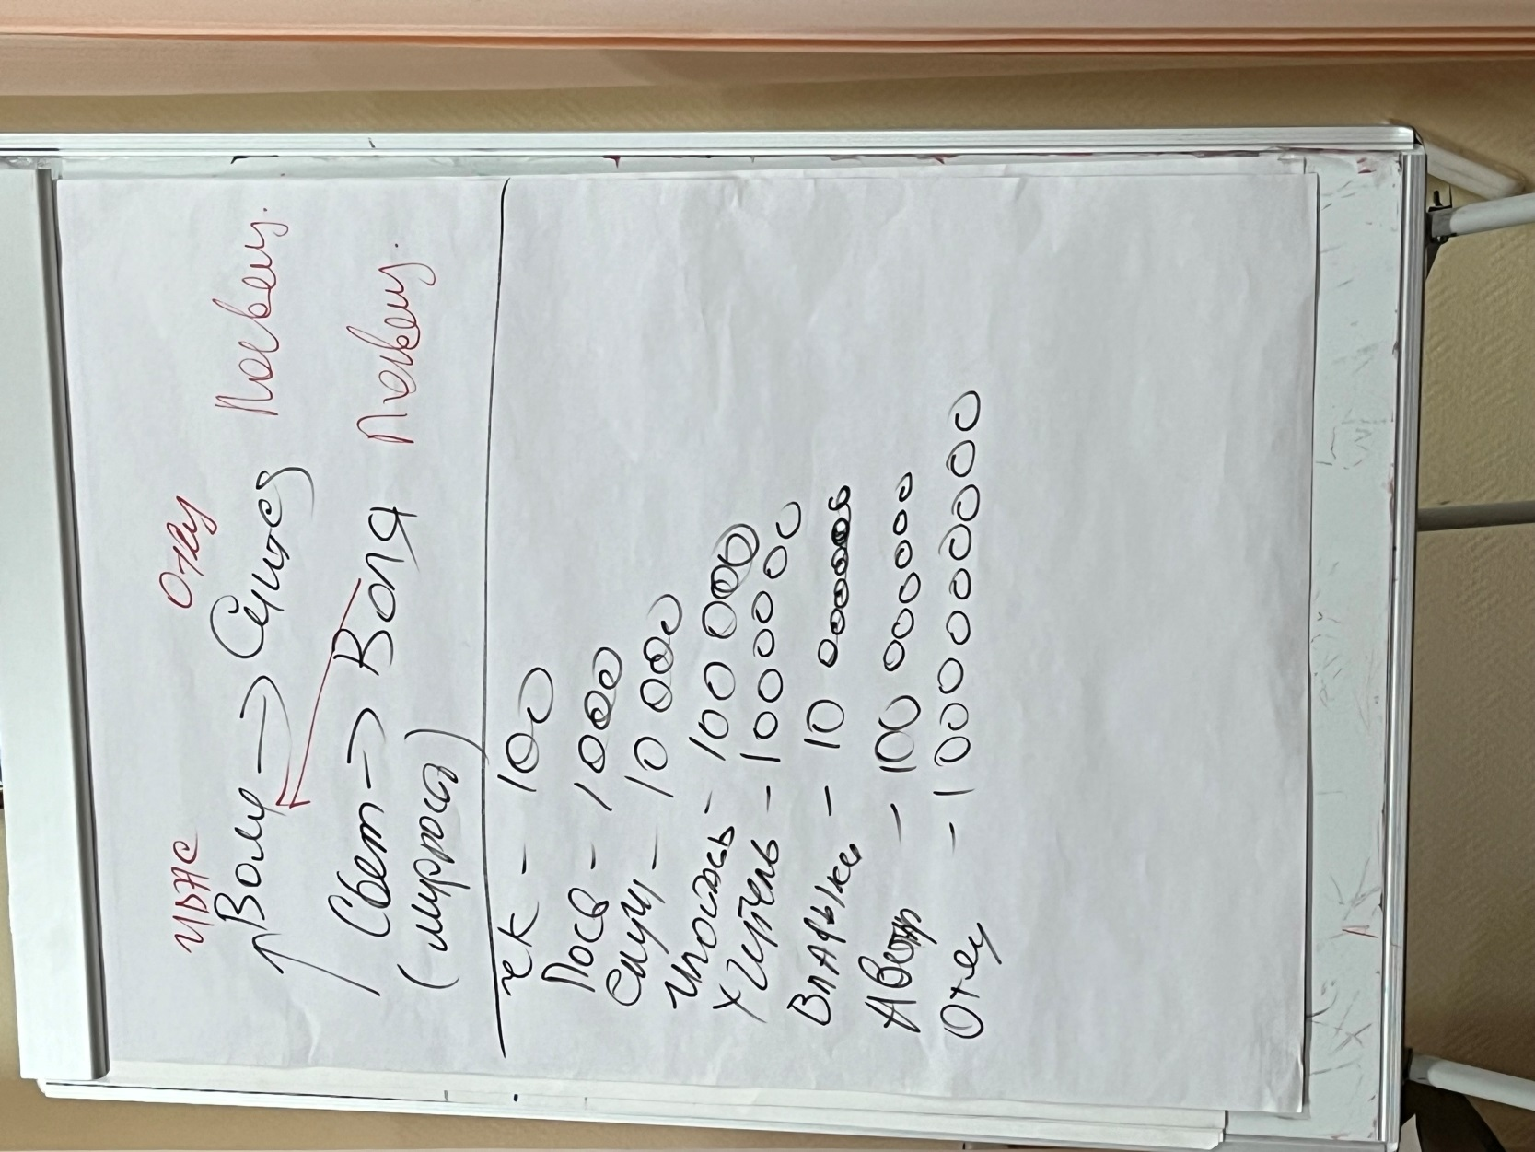

Для нас главное Воля и Синтез.

**00.46** Чем отличается Посвященные новой эпохи – служат ИВО, ИВАС. Являем собой Волю ИВО, разрабатываем Синтез.

**00.52** О Планах Синтеза и онкологии.

Онкология – это отсутствие Плана Синтеза, блокировка Огня Жизни, когда нет цели впереди. Должны быть грандиозные планы, свершения. Почему так прогрессирует онкология и умирают люди? Это отсутствие Плана Синтеза. Когда мы стяжаем План Синтеза – он предупреждает неправильное деление клеток. Планы Синтеза определяют наш генетический аппарат. План Синтеза блокирует негативную генетику.

Как только мы достигли чего-то нового, мы становимся Посвящёнными.

До 58 Синтеза Омега прячется в Монаде. На 58 Синтезе мы стяжаем Часть Омегу отдельную.

**01.00** О Христе. Странные связки, о воскрешении.

**01.17.00-02.16.00 Практика №1 Стяжание явления Посвящённого, Меча Посвящённого**

План Синтеза имеет срок и дату, он может заканчиваться. Когда он заканчивается – непруха. Когда нет сил, желания – План Синтеза закончился, жизнь должна гореть, что-то делать для других.

**02.57 – 03.21 Практика №2 Стяжание Планов Синтеза Человечеству.**



**03.33** Качество Частей зависит от концентрации Синтеза в нашем теле.

Когда появляются новые Посвящения, у нас появляется новый взгляд, новое видение. У нас сейчас новое Посвящение.

Когда стяжаем План Синтеза, там ничего просить нельзя. Не моя Воля, а твоя Отче – будет самый лучший План Синтеза.

**1 день 2 часть**

**00.00** Об Омеге.

Омега – клетка ИВО. Образ ИВО фиксируется в Омеге. Когда стяжаем Омегу, у нас начинается формирование Общины ИВО.

Сейчас Община Кут Хуми в 4032 архетипе.

Община Отца формируется синтезом всех Омег Человечества Планеты Земля между собой.

Насколько мы видим Отца в каждом Человеке?

Мужчина – есмь Отец. Учись в муже видеть ИВО, в сыновьях, дочерях, внуках. Явление ИВО – это Омега в каждом Человеке. Нравится человек, не нравится – это ИВО. Это больше чем принятие. Каждый Человек есмь ИВО.

Вы все здесь Аватары, вы – Совет ИВО. Отец вами ходит по Планете, вами думает, вами смотрит, вами говорит. На Совете в каждом разворачивается ИВО.

Омега фиксируется в голове, выходит из Монады, там есть ядро, Образы, генетика.

Омега – ты один на один с Отцом, без посредников.

У вас сейчас Омега выходит из Монады и у вас завершаются древние отношения, привязки.

**00.20** Как строится обучение у ИВАС Кут Хуми, ИВО.

Если взрослые дети хотят – вы можете помочь, в практику вместе, просим чтобы у него появился Аватар, который его ведёт. Нельзя знать, кто его ведёт. Вы можете посмотреть на своих детей, какой Частью они идут. Так или иначе каждого Человека ведут.

Вмешиваться в стихийные бедствия нельзя, так как это Мать Планеты. Мы можем попросить за людей. Запрещено делать практики на стихийные бедствия.

**00.40 -01.12 Практика №3 Стяжание Омеги Праомеги.**

**01.12** О Царствах.

**01.14 – 01.35 Практика №4 Стяжание 512 Царств 5 видов от Метагалактического до Метаизвечного.**

**01.40 – 02.01 Практика №5 Стяжание 512 Стихий 5 видов от Метагалактической до Метаизвечной.**

**02.02 – 02.15 Практика №6 Стяжание явления Общины Кут Хуми, Плана Синтеза Общины Кут Хуми Подразделения Дагестан.**

**2 день 3 часть**

**00.03.00** Рекомендации Аватаресс Синтеза расти царствами, от которых зависит качество нашей жизни, наша энергетика, то, что к нам тянется. Чем выше царства, тем больше средств. Надо преображать стихии, чтоб не притягивать стихийные явления, то есть уровень царств и стихий должен быть высоким и его надо повышать.

**00.14.00** Любой застой и усталость обновляется зарядом Практики Царств и Стихий. Плохое настроение от заструктуренности царств.

**00.20.00** Зеркала хорошо проводят астральный мир. Ученики и Учителя учились перед зеркалами, пытались общаться с другими мирами. Зеркало в Доме Души – внедрение из астрального мира.

**00.28.00** О цветах в одежде, аналогии цветов.

**00.35.00** Посвящённый живёт потенциалами, знаками, не цепляясь, а расшифровывая. Мы не тратим, мы приобретаем, накапливая энергопотенциал.

**00.38.00** Образ Жизни формирует Образ Отца. Головная боль по утрам может быть результатом некорректного действия тел. Любые некорректные состояния после сна – ночная отстройка. Надо консультироваться с Аватарессами Синтеза.

**00.48.00** Некоторые расшифровки по названиям препаратов, диагнозов.

**00.50.00** Подготовка к Практике преображения ядер Синтеза. Как активируются ядра Синтеза, как разворачиваются по телу? Синтез ядер Огня и ядер Синтеза аннигилируется между собой, и аннигиляция разворачивает ядра Синтеза в каждом из нас.

**01.00.00** Омега, чтоб действовала, синтезируется в Ядром Омеги Изначально Вышестоящего Отца в клетке Изначально Вышестоящего Отца. Омега – это ядро клетки в теле Изначально Вышестоящего Отца.

**01.09.00** Синтез с Изначально Вышестоящим Отцом телом с Изначальной клеткой Изначально Вышестоящего Отца. Так же комната Эталонов у ИВАС Юлия Сианы хоть каждый день практика с эталонной Омегой.

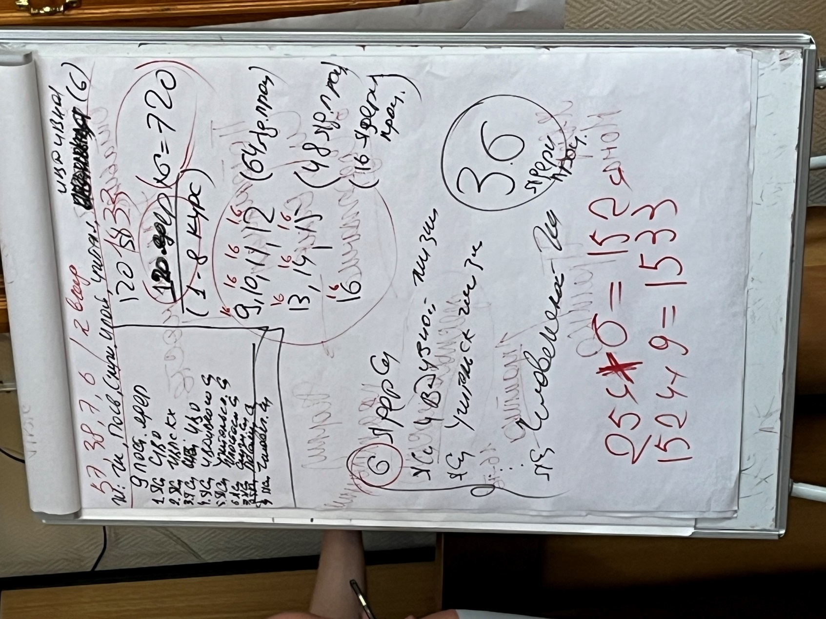

**01.10.00 Распоряжение 8 п.29. явление 1533 Ядер Синтеза:**

**1) 9 постоянных ядер Синтеза, которые не умножаются на 6 видов Жизни:**

1. Ядро Синтеза Изначально Вышестоящего Отца концентрацией прямого явления Изначально Вышестоящего Отца синтезно, собою
2. Ядро Синтеза Изначально Вышестоящего Аватара Синтеза Кут Хуми Синтез Синтезом Изначально Вышестоящего Отца
3. Ядро Синтез Синтеза Изначально Вышестоящего Отца, синтеза реализованных Синтезов Изначально Вышестоящего Отца собою
4. Ядро Синтеза Ивдивного Синтеза Изначально Вышестоящего Отца
5. Ядро Синтеза Учительского Синтеза Изначально Вышестоящего Отца
6. Ядро Синтеза Ипостасного Синтеза Изначально Вышестоящего Отца
7. Ядро Синтеза Служащего Синтеза Изначально Вышестоящего Отца
8. Ядро Синтеза Посвящённого Синтеза Изначально Вышестоящего Отца
9. Ядро Синтеза Человеческого Синтеза Изначально Вышестоящего Отца

**2) Ядра Синтезов (не более 120), у всех количество от физических пройденных Синтезов - Ядра Синтезов 1-8 курсы**

**3) 9,10,11,12** **курсы: 16 ядер** **x 4 курса= 64-ядерный процессор**

**13,14,15 курсы:16 ядер x 3 курса= 48-ядерный процессор**

**16 курс: (16-ядерный процессор)**

**4) 6 ядер Синтеза 6 видов Жизни:**

Синтез-ядерный процессор Ивдивного Синтеза Изначально Вышестоящего Отца

Синтез-ядерный процессор Учительского Синтеза Изначально Вышестоящего Отца

Синтез-ядерный процессор Ипостасного Синтеза Изначально Вышестоящего Отца

Синтез-ядерный процессор Служащего Синтеза Изначально Вышестоящего Отца

Синтез-ядерный процессор Посвящённого Синтеза Изначально Вышестоящего Отца

Синтез-ядерный процессор Человеческого Синтеза Изначально Вышестоящего Отца

**Итогово: 9 + ((120+64+48+16+6) x 6) = 9 Ядер Синтеза + (254 синтеза х 6 жизней) = 9+1524=1533 ядер Синтеза**

**01.27.00-02.00.00 Практика №7 Преображение ядер Синтеза** (фиксация в спинном и головном мозге, и над головой).

**02.00.00** Теперь можно возжигаться всеми ядрами Синтеза стяжёнными, которые фиксируются на миллиарды лет. Пояснения по фиксации ядер Синтеза.

**02.02.00** Ядерные процессоры фиксируются вокруг физического тела. Это единственная фиксация ядер Синтеза вокруг тела.

**02.04.00-02.32.00 Практика №8 36-ядерный процессор 6 видов Жизни пяти Космосов.**

**02.34.00** О стяжании Рождения Свыше, Нового Рождения в 58-59 Метагалактиках, 39-40 Октавах, 8 и 9 Всеединах, 7-8 Извечинах.

**02.34-00-03.01.00 Практика №9** **Рождение Свыше, Новое Рождение в 58-59 Метагалактиках, 39-40 Октавах, 8 и 9 Всеединах, 7-8 Извечинах. Перевод Частных мировых ИВДИВО-зданий, Компетенций.**

**03.03.00-03.27.00 Практика №10 Завершение действия Ипостасных, Трансвизорных, Синтезтел 2 Всеедины. Стяжание Ипостасных, Трансвизорных, Синтезтел 3 Всеедины Фа.**

1. **день 4 часть**

**00.00.00** Планирование 4 части 58 Синтеза.

**00.03.00** Ситическая материя перестраивает и реплицирует всё, что внутри, задаёт параметры. Сферы ИВДИВО и мы впитываем от этой сферы в ИВДИВО каждого из нас, и от нас реплицируется в материю. Ситическое тело вписывает в материю всё, что мы наделали вплоть до воплощений, то, что мы реплицируем словами, притягивает определённые события.

**00.10.00** Как растить Части, чтобы менялись условия, чтобы планировать новые перспективы.

Часть Хум преодолевает сомнения.

**00.19.00** ИВАС Эрик и Офелия**.** Ситическое тело, Праситическое тело.

Омега – всё, что сделал в материи ведёт к росту в Огне и нрост в Огне всегда рост в материи.

Системы - реплика.

Аппарат – асимметрия.

Частность - репликация.

**00.36.00** ИВДИВО-тело репликации и ИВДИВО-тело прарепликации обучают репликации ИВАС

**00.40.00 Практика №11. Стяжание Ситического и праситического тел.**

**00.47.00** Асимметрия в разнообразии, мы все подобны Отцу, но все разные. (об асимметрии)

**00.50.00-01.11.00 Практика №12 Стяжание ИВДИВО-тела репликации и ИВДИВО-тела прарепликации** **Отец-человек-землянина.**

**01.20.00-01.45.00 Практика №13 Тело Отец-человек-землянина Ре-ИВДИВО Извечины. ИВДИВО-Развития.**

**01.46.00-02.07.00 Практика №14 Итоговая. Компетенции. Книга 58 Си ИВО.**

Набор: Аватаресса ИВО Высшей Школы Синтеза ИВАС Иосифа ИВАС Кут Хуми, Глава Совета Синтеза подразделения ИВДИВО Учительница Синтеза Светлана Зияудинова

Набор: Аватаресса ИВО Экономики Отец-Человек-Субъекта ИВАС Вильгельма ИВАС Кут Хуми, ИВДИВО-офис-секретарь, Учительница Синтеза Марина Газиева